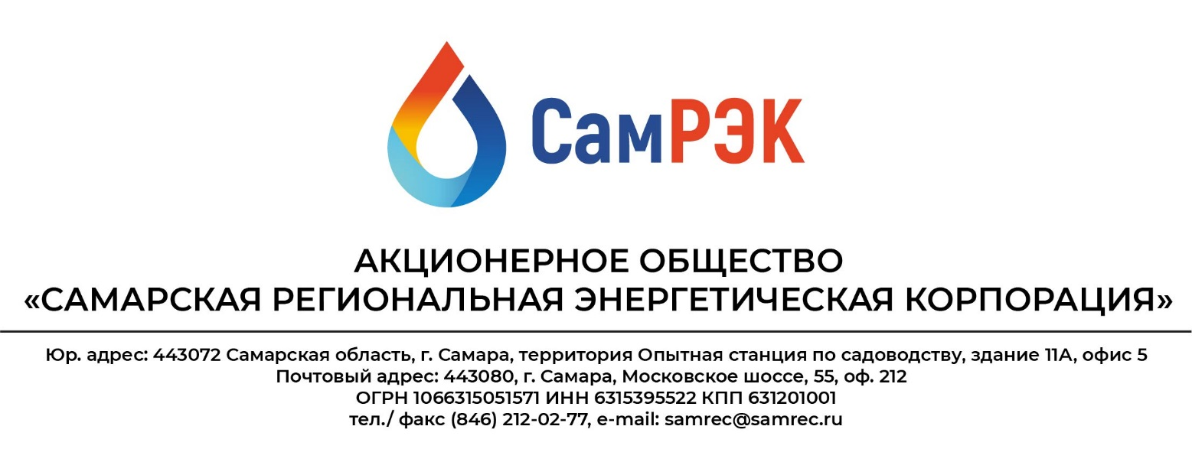

**Протокол**

**заседания комиссии по противодействию проявления коррупции в сфере деятельности Общества**

23.09.2024

Председательствовал – председатель комиссии по противодействию проявлениям коррупции (далее – Комиссия) – заместитель генерального директора по развитию Сальнов А.А.;

Присутствовали члены комиссии:

- главный бухгалтер Торно Т.Ф.;

- начальник отдела организации торгов Гиль И.В.;

- представитель Министерства энергетики и жилищно-коммунального хозяйства Самарской области Васильева И.В.;

- начальник отдела управления персоналом Козлова А.Г.

Секретарь комиссии:

-начальник административно-хозяйственного отдела Варнавин С.Н.

Слушали:

1. Председателя Комиссии Сальнова А.А. по вопросу об осуществлении регулярного контроля соблюдения внутренних процедур. Замечаний не выявлено.
2. По вопросу осуществлении регулярного контроля экономической обоснованности расходов в сферах с высоким коррупционным риском: обмен деловыми подарками, представительские расходы, благотворительные пожертвования, вознаграждения внешним консультантам. Обмена деловыми подарками, представительских расходов, благотворительных пожертвований, вознаграждений внешним консультантам не производилось.

Решили:

1. По всем рассмотренным вопросам информацию принять к сведению.

2. Результаты работы утвердить.

Председатель комиссии Сальнов А.А. ____________________

Секретарь комиссии Варнавин С.Н. ____________________

Члены комиссии:

Торно Т.Ф. ____________________

Гиль И.В. ____________________

Козлова А.Г. ____________________

Васильева И.В. ____________________